**  HOCKEYDAG I KUNGSÖR.**

Datum: söndag 9/12

Hockeydag i Kungsör med två matcher mot deras 02 lag och grillade hamburgare till lunch.

Kostnad: 30kr, då ingår hamburgare och dryck och frukt.

Kl. 8.00: samling GB hallen, åker man direkt så meddela ledare och senast kl 9 i Kungsör.

Kl. 10.00: match nr: 1

Kl. ca 11.30 lunch, grillade hamburgare med dryck.

Kl. ca 13.30 match nr: 2

Hemgång ca kl. 15.00.

Om man inte kan vara med så måste man meddela Jörgen snarast, 0706697022, [jmm@ndi.se](mailto:jmm@ndi.se)

Det kommer att finnas frukt på plats men ta med lite extra frukt och dryck.

Dokumentet hockeydag i Kungsör finns på hemsidan under dokument.

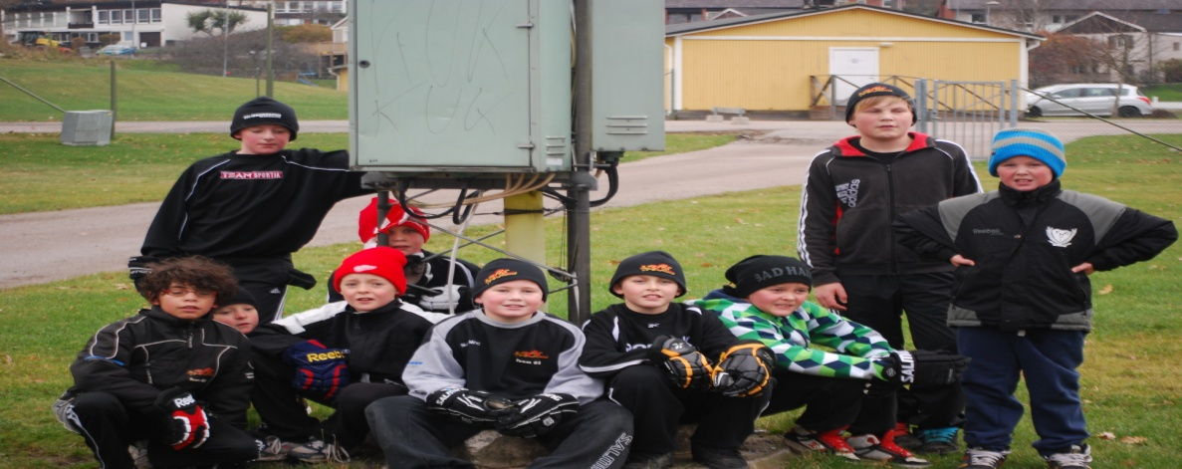 / Ledarna team 02, <http://www.laget.se/FHC02>